Чернівецький національний університет імені Юрія Федьковича

Інститут фізико-технічних та комп’ютерних наук

Кафедра Математичних проблем управління і кібернетики

Лабораторна робота № 5

“Тема: Методи одержання точкових оцінок”

з дисципліни

“Інтелектуальний аналіз”

Варіант - 2

Виконав:

ст. гр. 341СК Гаваньо Дмитро

Прийняв:

професор Дрінь Я. М.

Чернівці – 2025

**Мета:** Ознайомитися з властивостями точкових оцінок, отриманих методом максимальної правдоподібності.

**Завдання 5.1:** Змоделюйте декілька вибірок об’єму 𝑛 значень випадкової величини 𝜉 , розподіленої за законом Пуассона з параметром 𝜆 = 0.1𝑁, де 𝑁 – номер варіанта. Для однієї вибірки побудуйте графік функції правдоподібності. Знайдіть оцінку максимальної правдоподібності параметра 𝜆 як функцію обсягу вибірки. Виконайте обчислення для 𝑛 = 10𝑁, 20𝑁, … , 50𝑁 при 𝑁 ≤ 15 і для 𝑛 = 𝑁, 2𝑁, …,10𝑁 при 𝑁 > 15.

Зобразіть на графіку залежність оцінки від обсягу вибірки. Порівняйте отримані оцінки з заданим значенням параметра.

1. Змоделюйте вибірку значень випадкової величини, яка має розподіл Пуассона з заданим значенням параметра 𝜆 .
2. Знайдіть логарифм функції максимальної правдоподібності і зобразіть його графік.
3. Змоделюйте декілька вибірок різного об’єму значень випадкової величини, яка має розподіл Пуассона з заданим значенням параметра 𝜆
4. Обчисліть оцінку максимальної правдоподібності параметра 𝜆 як функцію обсягу вибірки.
5. Зобразіть на графіку залежність оцінки максимальної правдоподібності від обсягу вибірки.

**Завдання 5.2:** Виконайте завдання 5.1 для випадкової величини 𝜉 , розподіленої за показниковим законом з параметром 𝜆 = 0.1𝑁 , де 𝑁 – номер варіанта



**Завдання 5.3:** Змоделюйте вибірку об’єму 𝑛 = 200 значень випадкової величини 𝜉, розподіленої за законом Лапласа з вказаними параметрами 𝜃1 і 𝜃2 . Знайдіть оцінки максимальної правдоподібності параметрів 𝜃1 і 𝜃2.

1. Змоделюйте вибірку значень випадкової величини, яка має рівномірний розподіл на відрізку [0,1].
2. Знайдіть функцію розподілу Лапласа з заданими значеннями параметрів 𝜃1 і 𝜃2.
3. Знайдіть функцію, обернену до функції розподілу Лапласа з заданими значеннями параметрів 𝜃1 і 𝜃2.
4. Змоделюйте вибірку заданого об'єму значень випадкової величини, яка має розподіл Лапласа з заданими значеннями параметрів 𝜃1 і 𝜃2.
5. Перевірте “на око” адекватність вибірки.
6. Обчисліть оцінку максимальної правдоподібності параметрів 𝜃1 і 𝜃2.

**Хід роботи:**

**Завдання 1:**

Програмний код:

setwd("d:\\Study\\R\\lab5")

N = 2

lambda_true <- 0.1 * N

n_single <- 100  # Обсяг для першої вибірки

set.seed(123)

sample_data <- rpois(n_single, lambda = lambda_true)

cat(paste("Вибіркове середнє (ОМП):", mean(sample_data)))

log_likelihood <- function(lambda, data) {

  if (lambda <= 0) return(-Inf)

  n <- length(data)

  sum_x <- sum(data)

  ll <- sum_x * log(lambda) - n * lambda - sum(log(factorial(data)))

  return(ll)

}

lambda_range <- seq(0.01, lambda_true * N, by = 0.01)

ll_values <- sapply(lambda_range, log_likelihood, data = sample_data)

# Знаходимо теоретичне ОМП (вибіркове середнє)

lambda_mle_single <- mean(sample_data)

png("Graphic\\5_1lab_Log_Likelihood.png", width = 800, height = 600)

plot(lambda_range, ll_values, type = "l",

     xlab = expression(lambda),

     ylab = expression(log(L(lambda))),

     main = paste0("Графік log-правдоподібності для n =", n_single),

     col = "blue", lwd = 2)

abline(v = lambda_mle_single, col = "red", lty = 2)

text(lambda_mle_single, max(ll_values) - 5,

     labels = paste("ОМП =", lambda_mle_single),

     col = "red", pos = 4)

dev.off()

cat(paste("\nОцінка максимальної правдоподібності для n =", n_single, ":", lambda_mle_single, "\n"))

sample_sizes <- c(10, 20, 50, 100, 200, 500, 1000, 2000, 5000, 10000, 20000)

mle_estimates <- numeric(length(sample_sizes))

for (i in 1:length(sample_sizes)) {

  n <- sample_sizes[i]

  current_sample <- rpois(n, lambda = lambda_true)

  mle_estimates[i] <- mean(current_sample)

  cat(paste("n =", n, ": ОМП =", mle_estimates[i], "\n"))

}

log_sample_sizes <- log10(sample_sizes)

log_labels <- c(1, 2, 3, 4)

n_labels <- 10^log_labels

png("Graphic\\5_1lab_MLE_vs_SampleSize.png", width = 800, height = 600)

plot(log_sample_sizes, mle_estimates, type = "o",

     xlab = "Обсяг вибірки (n)",

     ylab = expression(paste("Оцінка ", hat(lambda))),

     main = expression(paste("Залежність ОМП від обсягу вибірки (", lambda, "=0.2)")),

     ylim = range(c(0, lambda_true * 2)),

     col = "darkgreen", pch = 16,

     xaxt = "n"

     )

axis(1,

     at = log_labels,

     labels = parse(text = paste("10^", log_labels))

     )

abline(h = lambda_true, col = "red", lty = 2, lwd = 2)

text(max(log_sample_sizes) * 0.8, lambda_true * 1.05,

     labels = expression(paste("Істинне ", lambda, " = 0.2")),

     col = "red", pos = 4)

dev.off()

Результат виконання:

Вибіркове середнє для n = 100 : 0.17

Оцінка максимальної правдоподібності для n = 100 : 0.17

n = 10 : ОМП = 0.3

n = 20 : ОМП = 0.25

n = 50 : ОМП = 0.14

n = 100 : ОМП = 0.21

n = 200 : ОМП = 0.195

n = 500 : ОМП = 0.192

n = 1000 : ОМП = 0.2

n = 2000 : ОМП = 0.2095

n = 5000 : ОМП = 0.1862

n = 10000 : ОМП = 0.1977

n = 20000 : ОМП = 0.1961

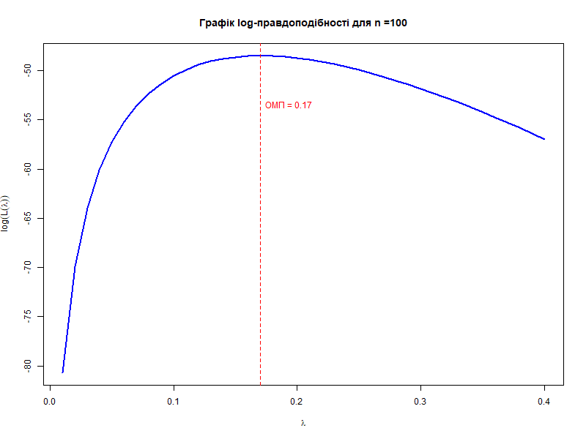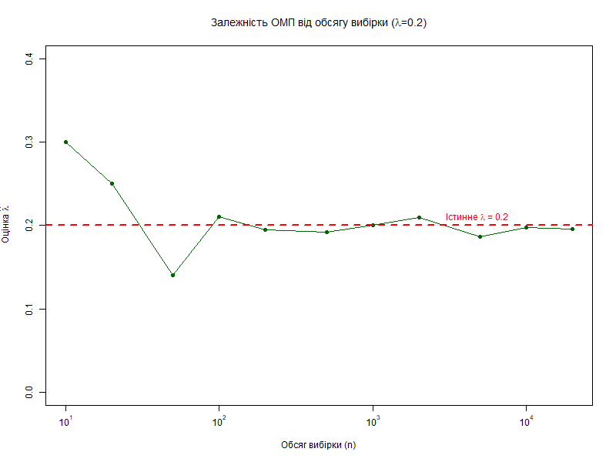

**Завдання 2:**

Програмний код:

setwd("d:\\Study\\R\\lab5")

N = 2

lambda_true <- 0.1 * N

n_single <- 100  # Обсяг для першої вибірки

set.seed(123)

sample_data <- rexp(n_single, rate = lambda_true)

cat(paste("Вибіркове середнє (ОМП):", mean(sample_data)))

log_likelihood <- function(lambda, data) {

  if (lambda <= 0) return(-Inf)

  n <- length(data)

  sum_x <- sum(data)

  ll <-n * log(lambda) - lambda * sum_x

  return(ll)

}

lambda_range <- seq(0.01, lambda_true * N, by = 0.01)

ll_values <- sapply(lambda_range, log_likelihood, data = sample_data)

# Знаходимо теоретичне ОМП (вибіркове середнє)

lambda_mle_single <- 1 / mean(sample_data)

png("Graphic\\5_2lab_Log_Likelihood.png", width = 800, height = 600)

plot(lambda_range, ll_values, type = "l",

     xlab = expression(lambda),

     ylab = expression(log(L(lambda))),

     main = paste0("Графік log-правдоподібності для n =", n_single),

     col = "blue", lwd = 2)

abline(v = lambda_mle_single, col = "red", lty = 2)

text(lambda_mle_single, max(ll_values) - 5,

     labels = paste("ОМП =", round(lambda_mle_single, 3)),

     col = "red", pos = 4)

dev.off()

cat(paste("\nОцінка максимальної правдоподібності для n =", n_single, ":", lambda_mle_single, "\n"))

sample_sizes <- c(10, 20, 50, 100, 200, 500, 1000, 2000, 5000, 10000, 20000)

mle_estimates <- numeric(length(sample_sizes))

for (i in 1:length(sample_sizes)) {

  n <- sample_sizes[i]

  current_sample <- rexp(n_single, rate = lambda_true)

  mle_estimates[i] <- 1 / mean(current_sample)

  cat(paste("n =", n, ": ОМП =", mle_estimates[i], "\n"))

}

log_sample_sizes <- log10(sample_sizes)

log_labels <- c(1, 2, 3, 4)

n_labels <- 10^log_labels

png("Graphic\\5_2lab_MLE_vs_SampleSize.png", width = 800, height = 600)

plot(log_sample_sizes, mle_estimates, type = "o",

     xlab = "Обсяг вибірки (n)",

     ylab = expression(paste("Оцінка ", hat(lambda))),

     main = expression(paste("Залежність ОМП від обсягу вибірки (", lambda, "=0.2)")),

     ylim = range(c(0, lambda_true * 2)),

     col = "darkgreen", pch = 16,

     xaxt = "n"

     )

axis(1,

     at = log_labels,

     labels = parse(text = paste("10^", log_labels))

     )

abline(h = lambda_true, col = "red", lty = 2, lwd = 2)

text(max(log_sample_sizes) * 0.8, lambda_true * 1.05,

     labels = expression(paste("Істинне ", lambda, " = 0.2")),

     col = "red", pos = 4)

dev.off()

Результат виконання:

Вибіркове середнє (ОМП): 5.22859355251992

Оцінка максимальної правдоподібності для n = 100 : 0.191256021328728

n = 10 : ОМП = 0.2065

n = 20 : ОМП = 0.1939

n = 50 : ОМП = 0.2159

n = 100 : ОМП = 0.1881

n = 200 : ОМП = 0.2124

n = 500 : ОМП = 0.196

n = 1000 : ОМП = 0.1706

n = 2000 : ОМП = 0.1988

n = 5000 : ОМП = 0.178

n = 10000 : ОМП = 0.2138

n = 20000 : ОМП = 0.2018

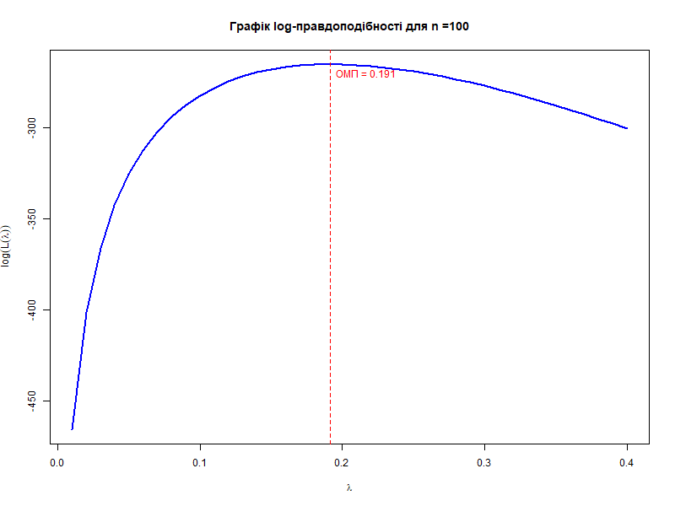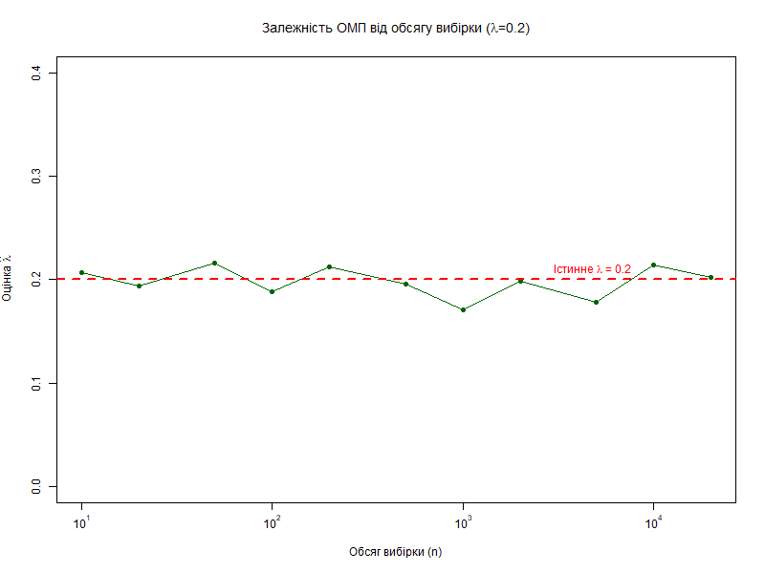

**Завдання 3:**

Програмний код:

setwd("d:\\Study\\R\\lab5")

library(rmutil)  # Для функції dlaplace

theta1_true <- 1.5

theta2_true <- 2.0

n_sample <- 1000

set.seed(123)

U <- runif(n_sample, min = 0, max = 1)

cat("Функція розподілу Лапласа в точці x = 1 : ", dlaplace(1, theta1_true, theta2_true), "\n")

cat("Обернена функція розподілу Лапласа в точці x = .2 : ", qlaplace(.2, theta1_true, theta2_true), "\n")

laplace_sample <- qlaplace(U, theta1_true, theta2_true)

cat("Змодельована вибірка з розподілу Лапласа (перші 10 значень):\n")

print(head(laplace_sample, 10))

png("Graphic\\5_3lab_histogram.png", width = 800, height = 600)

hist(laplace_sample,

     main = expression(paste("Гістограма вибірки з розподілу Лапласа (", theta[1], "=1.5, ", theta[2], "=2)")),

     xlab = "Значення X",

     breaks = 50,

     freq = FALSE,

     col = "lightblue", border = "darkblue")

laplace_pdf <- function(x, theta1, theta2) {

  return( (1 / (2 * theta2)) * exp(-abs(x - theta1) / theta2) )

}

curve(laplace_pdf(x, theta1_true, theta2_true),

      add = TRUE,

      col = "red", lwd = 2)

abline(v = theta1_true, col = "red", lty = 2, lwd = 2)

dev.off()

theta1_mle <- median(laplace_sample)

abs_deviations <- abs(laplace_sample - theta1_mle)

theta2_mle <- mean(abs_deviations)

cat("Оцінки максимальної правдоподібності:\n")

cat(paste("Істинне theta1 = ", theta1_true, " | ОМП theta1 (Медіана) = ", round(theta1_mle, 4), "\n", sep = ""))

cat(paste("Істинне theta2 = ", theta2_true, " | ОМП theta2 (Середнє Відхилення) = ", round(theta2_mle, 4), "\n", sep = ""))

Результат виконання:

Функція розподілу Лапласа в точці x = 1 : 0.3894004

Обернена функція розподілу Лапласа в точці x = .2 : -0.3325815

Змодельована вибірка з розподілу Лапласа (перші 10 значень):

[1] 0.3937687 3.2189244 1.0981013 4.4051659 5.7561642 -3.2913096

[7] 1.6157053 4.5727289 1.7171091 1.3184638

Оцінки максимальної правдоподібності:

Істинне theta1 = 1.5 | ОМП theta1 (Медіана) = 1.4594

Істинне theta2 = 2 | ОМП theta2 (Середнє Відхилення) = 1.982

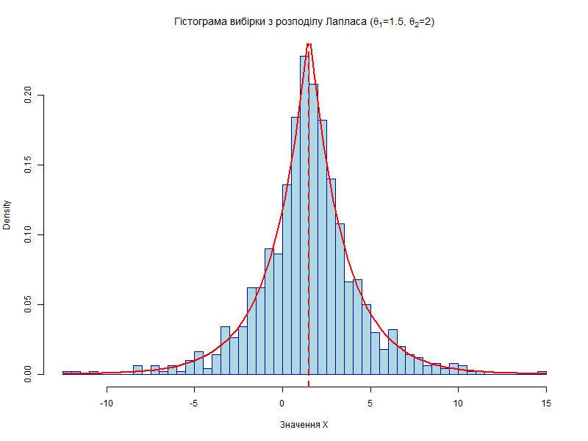

**Висновок:** я ознайомився з властивостями точкових оцінок, отриманих

методом максимальної правдоподібності